Министерство здравоохранения Российской Федерации

Новокузнецкий государственный институт усовершенствования врачей –
филиал федерального государственного бюджетного образовательного учреждения дополнительного профессионального образования
«Российская медицинская академия непрерывного профессионального образования»

Кафедра офтальмологии

ПОРТФОЛИО ОРДИНАТОРА

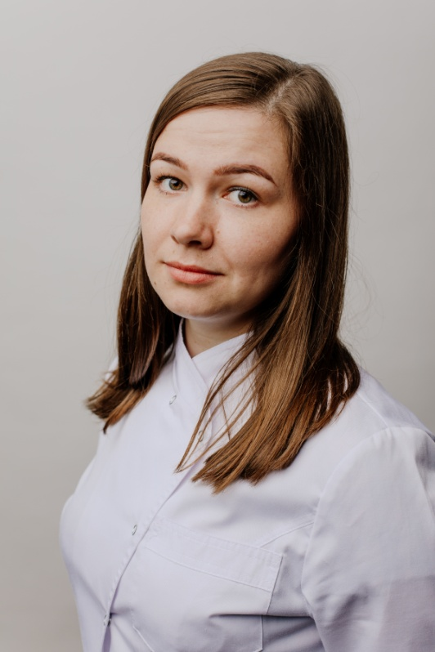

Козлова Анна Игоревна

Специальность: офтальмология

Год поступления: 2017
Год окончания: 2019
E-mail:kozlushko@yandex.ru

Новокузнецк, 2017
1 Сведения об учебной деятельности

Высшее образование
№ | наименование учреждения | год обучения | специальность
1 | Кемеровский государственный медицинский университет | 2011-2017 | Лечебное дело

Дополнительное профессиональное образование
№ | наименование учреждения | год обучения | специальность
1 | НГИУВ – филиал ФГБОУ ДПО РМАНПО Минздрава России | 2017 - 2019 | Офтальмология

Самообразование (профессиональные конкурсы, индивидуальные программы, курсы, профессиональные выставки, форумы и т.д.)
№ | наименование учреждения | год обучения | специальность

2 Сведения о научной деятельности

Участие в конференциях, семинарах, симпозиумах и т.д.
№ | Название/тема конференции, семинара, симпозиума | Дата и место проведения | Форма участия | Уровень мероприятия (региональный, всероссийский, международный)
1 | Проблемы медицины и биологии | Кемерово 2013г | участник | Межрегиональный
2 | I Студенческая олимпиада по хирургии посвященная 60-летию КемГМА | Кемерово  22 января 2016 | участник | Региональный
3 | VIII региональная  студенческая олимпиада Сибирского Федерального округа по хирургии | 17-18 марта 2017 | участник | Региональный
4 | III Всеросийская олимпиада по офтальмологии | 11 апреля 2017 | участник | Всероссийский
5 | IIСтуденческая олимпиада по хирургии посвященная 60-летию лечебного факультета КемГМУ | 20 января 2017 | участник | Региональный

Участие в научно-исследовательской работе
№ | Тема научного исследования (реферата, статьи, тезисов и т.д.) | Дата выполнения работы | Оценка,  результат
1

3 Сведения о трудовой деятельности

Опыт работы
№ | наименование организации | период работы | специальность /  должность
1 | МБУЗ №1 г. Юрги | 14.07.15.-31.08.15 | Палатная медицинская сестра
2 | Кемеровская областная клиническая больница | 17.12.2015-24.01.2017 | Палатная санитарка

4 Сведения об участии в общественной деятельности, спортивные достижения

Участие в общественной деятельности (донорство, волонтерство и т.д.)
№ | наименование | дата участия
1 | Донор | 2014-2016

Участие в спортивных мероприятиях
№ | наименование соревнования/вид спорта | дата участия | результат
1

5 Иное

